1. 连接进入测试环境的机器后，进入到服务nginx配置文件下

C:\Users\ZHANGZ~1\AppData\Local\Temp\BaiduHi\727F5E03-5D4C-46EA-BAC1-9F2544318F2E.jpg

1. 新建一个配置文件，如果不熟悉vim的命令操作。可以把配置文件从测试环境发送到本地机器

利用命令： sz filename 就可以把相应的文件从测试环境中发送到本地

在使用sz 命令时，先要配置sz 命令发送文件时候存储到本地中的那个位置

以CRT为例配置sz的文件位置

1.点击选项 – > 选择会话选项

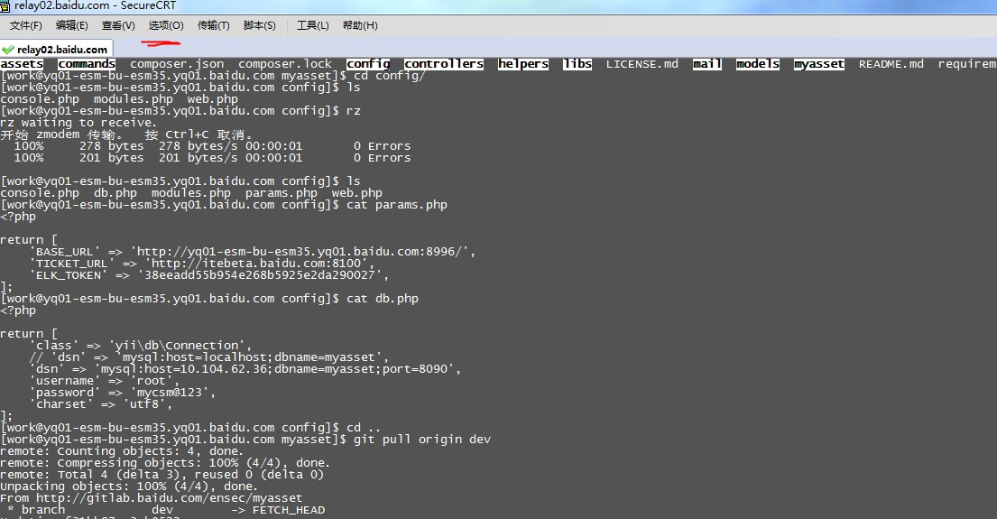

1. 选择 X/Y/Zmodem

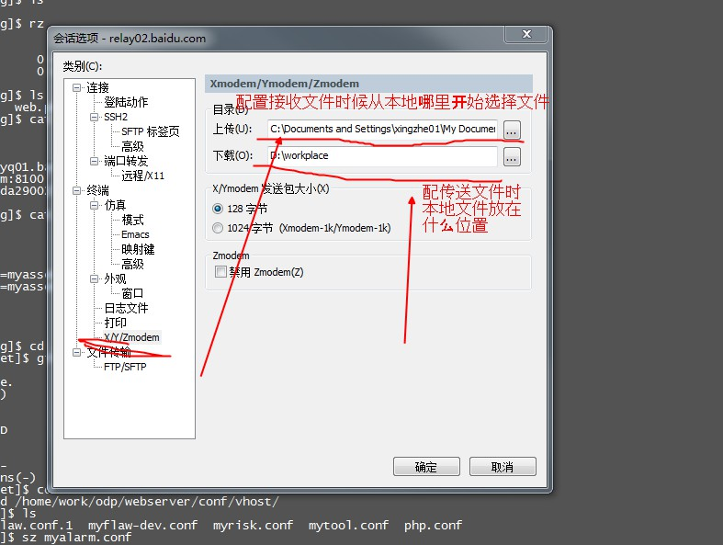

1. 然后点击确定
2. 传送一份配置文件到上一步配置的本地机器上

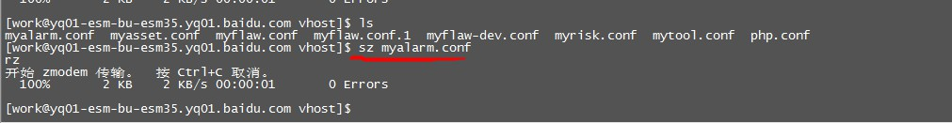

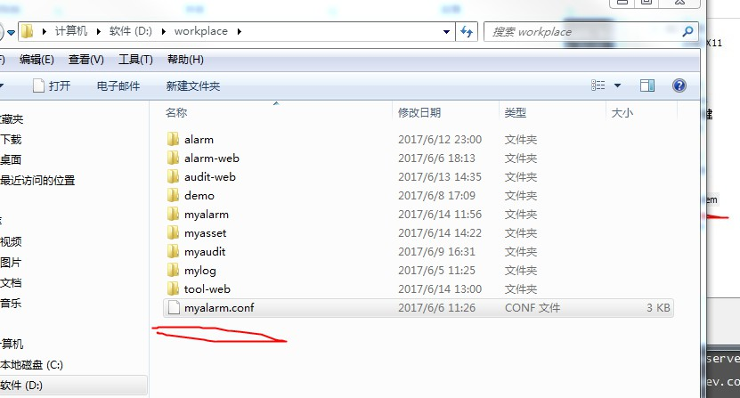

表示已经从测试环境的机器上拷贝到本地机器

1. 拷贝一份刚才的配置文件，然后重命名

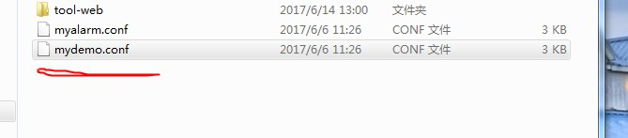

7.利用自己熟悉的编辑器打开配置文件后，配置server

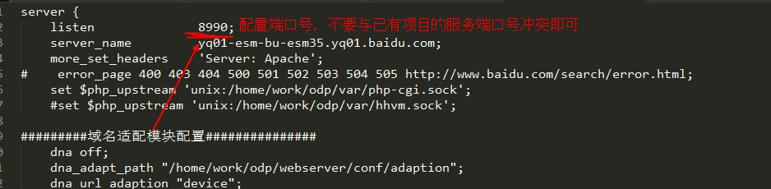

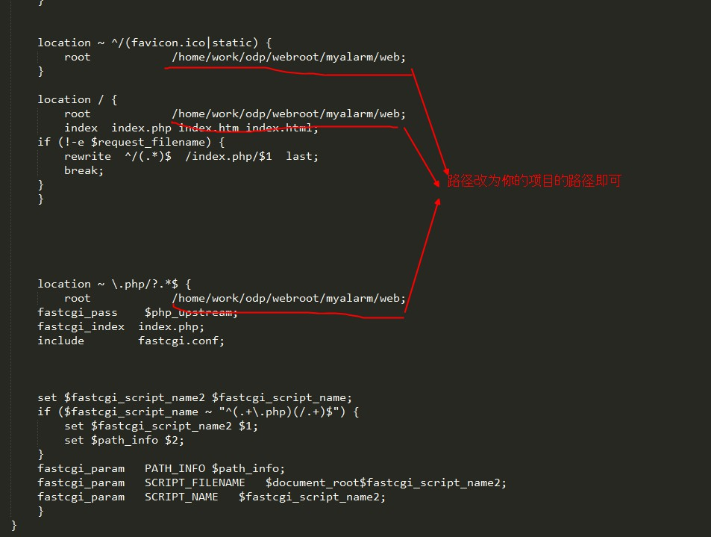

1. 进入到测试环境机器上刚才的目录，把这个文件接收过去，利用rz命令

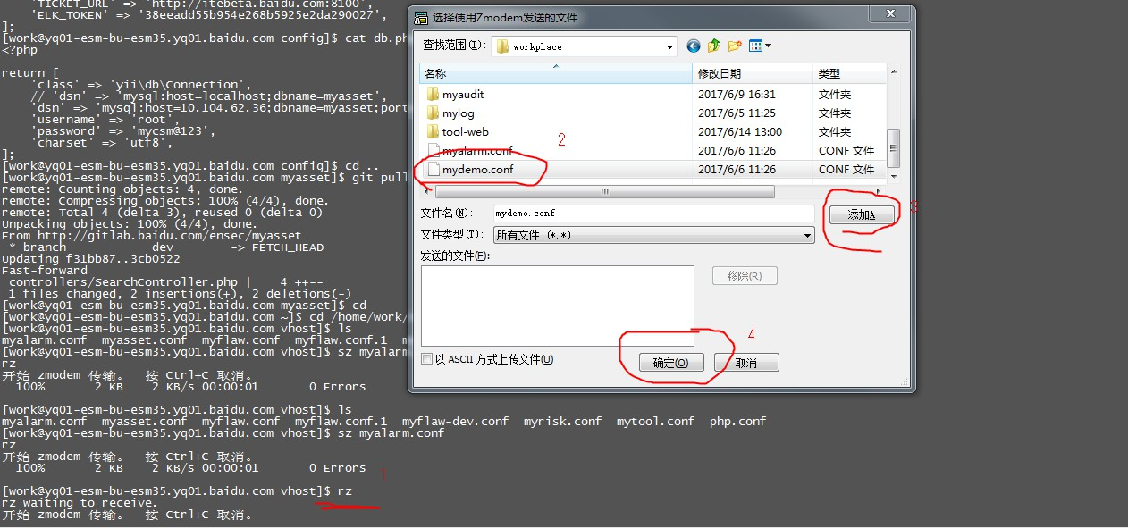

1. vim php.conf 打开php.conf配置文件

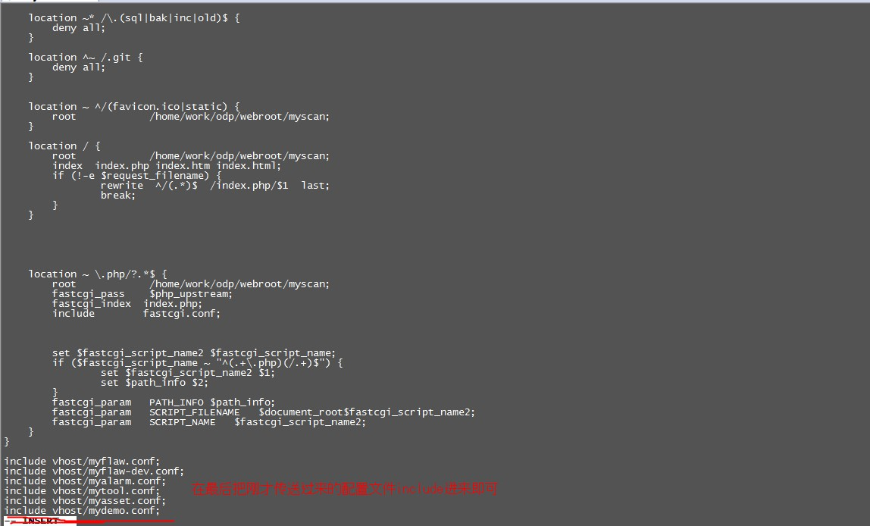

1. 重启nginx服务器即可

直接 cd /home/work/odp

跳到这个目录下

然后webserver/loadnginx.sh restart

重启服务即可